Základní škola a Mateřská škola Dobrá Voda u Českých Budějovic,
Na Vyhlídce 6, 373 16 Dobrá Voda u Českých Budějovic

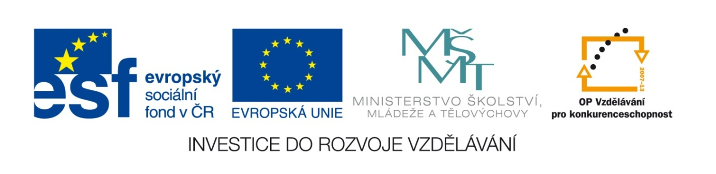

EU PENÍZE ŠKOLÁM
Zlepšení podmínek pro vzdělávání na základních školách Operačního programu
Vzdělávání pro konkurenceschopnost

Číslo a název klíčové aktivity: IV/2 Inovace a zkvalitnění výuky směřující k rozvoji matematické gramotnosti žáků základních škol
Číslo DUM: VY_42_INOVACE_M.2.63
Jméno autora: Mgr. Olga Šafářová
Datum (období) vytvoření DUM: 20.5. 2013
Ročník: 2.
Vzdělávací oblast: Matematika a její aplikace
Vzdělávací obor: Matematika
Klíčová slova: Násobení a dělení 7
Anotace: Žák vyhledává násobky čísla 7, řeší příklady na násobení
a dělení 7
Druh učebního materiálu: Pracovní list
Očekávaný výstup: Žák umí vyhledat násobky čísla 7,
vyřešit příklady na násobení a dělení 7

___________________

Násobení a dělení 7

Vybarvi násobky 7:

63 42 18 24
15 21 36 35
70 48 54
64 14 0 7
27 28 30
81
49 12 45 56

Vypočítej příklady, znázorni a zapiš příklad na násobení:
7 + 7 + 7 + 7 + 7 + 7 + 7 = ____ _________________________

7 + 7 + 7 + 7 = ____ _________________________

Vypočítej:

7 . 7 = ____ 0 . 7 = ____ 3 . 7 = ____
4 . 7 = ____ 10 . 7 = ____ 6 . 7 = ____
8 . 7 = ____ 5 . 7 = ____ 9 . 7 = ____

Rozděl po sedmi.

28 : 7 = ____ ___________________

_____________________ ____________________

Vypočítej:
35 : 7 = ____ 14 : 7 = ____ 63 : 7 = ____
21 : 7 = ____ 56 : 7 = ____ 28 : 7 = ____
49 : 7 = ____ 7 : 7 = ____ 42 : 7 = ____

